Proyecto intermodular: Base de Datos

Jaime Pérez Such, Óscar Pérez Berenguer, Alejandro Robledillo Lozano
  - 

Contenido
Diseño perceptivo de requisitos 2
Diseño conceptual 3
Diseño lógico 6

Diseño perceptivo de requisitos
Para comenzar el proyecto definimos el diseño perceptivo de requisitos, la fase en la que analizamos y comprendemos cómo quiere el cliente que funcione la aplicación del restaurante y qué necesidades tiene a nivel de gestión de datos.
En nuestro caso, empezamos planteando para qué utilizaríamos la base de datos. Llegamos a la conclusión de que debía servir para registrar y controlar toda la información relacionada con los clientes, las reservas, los pedidos, el personal, las mesas, los proveedores y los productos. A partir de ahí fuimos desglosando cada parte.
Lo primero fueron los clientes, ya que son quienes realizan reservas, hacen pedidos y mantienen el contacto con el restaurante.
Después pasamos a los pedidos, que son una pieza fundamental para el funcionamiento del negocio. Vimos que cada pedido debía poder relacionarse con la mesa correspondiente, con el trabajador que lo gestiona, con el recibo que se genera para el cliente y también con los platos e ingredientes que lo componen.
En cuanto al personal, identificamos tres tipos de trabajadores: camareros, cocineros y bartenders.
Los camareros atienden a los clientes, apuntan los pedidos y, al final, sacan el recibo. Además, algunos camareros actúan como supervisores de otros por su mayor experiencia.
Los cocineros se encargan de preparar los platos a partir de los ingredientes, mientras que los bartenders atienden a los clientes en la zona del bar.
Respecto a la organización del espacio, decidimos dividir el restaurante en dos áreas principales: bar y restaurante. Dentro de estas zonas incluimos pequeñas subzonas, que nos permiten relacionarlas con los camareros supervisores y con la distribución del trabajo.
Por último, analizamos la parte de abastecimiento. Necesitamos relacionar a los proveedores con los ingredientes y con los platos, ya que sin ellos el restaurante no podría funcionar correctamente.

Diseño conceptual
A partir del análisis realizado, desarrollamos el diseño conceptual del sistema mediante un modelo entidad-relación.
Comenzamos ordenando las ideas obtenidas en un texto que nos dejara claro qué atributos colocar a cada entidad y qué relaciones, cardinalidades e atributos de relación tendrían entre ellas.
El texto que hicimos quedó así:
El sistema de gestión del Restaurante X tiene como objetivo principal registrar y controlar toda la información relacionada con clientes, reservas, pedidos, personal, proveedores y productos (platos e ingredientes).
De los clientes se almacenan los siguientes datos: DNI, nombre, apellidos, teléfono y correo electrónico.
Los clientes pueden realizar reservas, de las cuales se guardará: ID de reserva, número de personas y tipo de reserva (por ejemplo, cumpleaños, comida de empresa, etc.).
Cada cliente puede tener reservas en distintas fechas y horas, indicando el momento concreto en el que ha realizado cada una.
Algunas reservas pueden beneficiarse de un descuento, que se aplica directamente a la relación entre el cliente y su reserva.
Es decir, un descuento pertenece a un cliente concreto en una reserva específica.
De los descuentos se almacenará su código identificador, importe y descripción.
Los clientes (registrados o no) pueden realizar pedidos.
De cada pedido se almacena un ID de pedido, la hora en que se realiza y la mesa a la que pertenece.
Cada pedido pertenece a una mesa, y una mesa puede tener varios pedidos.
De las mesas se almacenan el número de mesa y la capacidad (número máximo de personas que pueden sentarse).
Cada pedido genera un único recibo, y cada recibo corresponde a un único pedido.
De los recibos se almacenan el código de recibo, la fecha y la hora de emisión.
Los pedidos incluyen uno o varios platos, y un mismo plato puede aparecer en distintos pedidos (relación N:M).
De los platos se almacena el número de plato, su nombre y precio.
Además, los cocineros son los encargados de preparar los platos (relación N:M entre cocinero y plato).
Los proveedores se identifican por su CIF y se almacenan sus datos de nombre, dirección, teléfono y correo electrónico.
Cada proveedor suministra ingredientes y/o platos.
De cada suministro se registra el precio total, la fecha y la hora de entrega.
De los ingredientes se almacenan su nombre, tipo y existencias.
Cada ingrediente puede contener alérgenos, de los cuales se guarda su ID y grupo.
La relación entre ingredientes y alérgenos es de muchos a muchos, ya que un ingrediente puede tener varios alérgenos y un alérgeno puede estar presente en varios ingredientes.
Los jefes tienen almacenados sus datos personales: DNI, nombre, apellidos, teléfono y correo electrónico.
Cada jefe organiza a uno o varios empleados, y un empleado puede estar organizado por varios jefes.
De los empleados se almacena el DNI, nombre, apellidos, teléfono, NUSS, colectivo al que pertenecen, sueldo y correo electrónico.
Los empleados se dividen en tres categorías exclusivas: cada trabajador solo desempeña una de ellas y no puede ejercer funciones propias de otro tipo de empleado.
Las categorías son:
Cocineros: se almacena su especialidad, y son los encargados de preparar los platos.
Camareros: se almacena sus años de servicio, y son los responsables de anotar y servir los pedidos.
Bartenders: atienden la zona de bar o terraza que tengan asignada.
El restaurante está dividido en zonas, de las cuales se almacena su número de zona, nombre y un indicador de si se trata de una zona de terraza o interior.
Los camareros atienden una zona, pero una zona puede ser atendida por varios camareros.
En cambio, cada bartender atiende una única zona, y cada zona cuenta con un solo bartender.
Existe una relación jerárquica entre los camareros: algunos actúan como vigilantes o supervisores de otros, en función de sus años de experiencia.
Cada camarero puede tener un único vigilante, mientras que un vigilante puede supervisar a varios camareros.

Y aquí el diseño del modelo entidad relación:
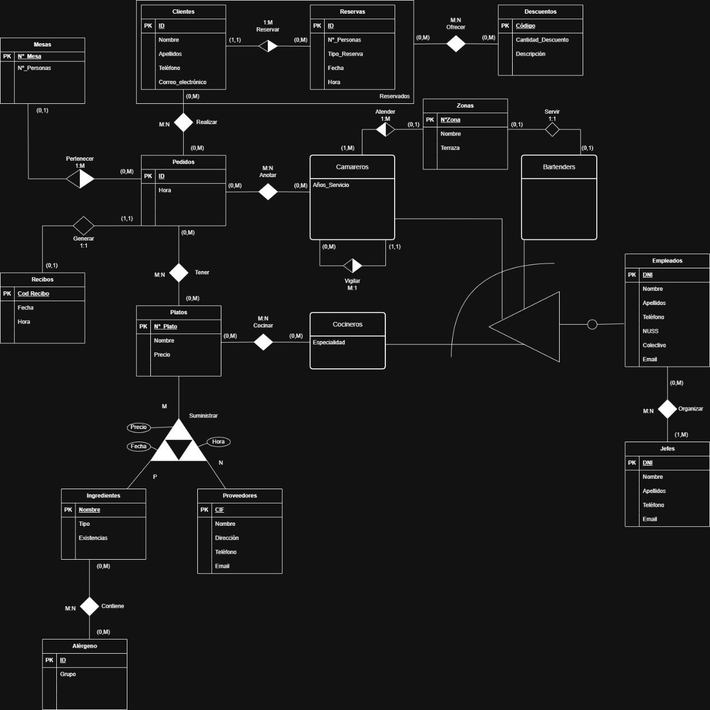

Diseño lógico
A partir del modelo Entidad–Relación, realizamos el diseño lógico del sistema, transformando cada entidad y relación en tablas del modelo relacional, con sus claves primarias y foráneas correspondientes.
Aquí el esquema relacional:
CLIENTES(id, nombre, apellidos, teléfono, correo_electrónico)
PK(id)
RESERVAS(id, nº_personas, tipo_reserva, id_cli)
PK(id)
FK(id_cli) → CLIENTES
VNN(id_cli)
MESAS(nº_mesa, nº_personas)
PK(nº_mesa)
PEDIDOS(id, hora, nº_mesa)
PK(id)
FK(nº_mesa) → MESAS
REALIZAR(id_cli, id_pedi)
PK(id_cli, id_pedi)
FK(id_cli) → CLIENTES
FK(id_pedi) → PEDIDOS
RECIBOS(cod_recibo, fecha, hora, id_pedido)
PK(cod_recibo)
UK(id_pedido)
FK(id_pedido) → PEDIDOS
PLATOS(nº_plato, nombre, precio)
PK(nº_plato)
TENER(id_pedido, nº_plato)
PK(id_pedido, nº_plato)
FK(id_pedido) → PEDIDOS
FK(nº_plato) → PLATOS
INGREDIENTES(nombre, tipo, existencias)
PK(nombre)
PROVEEDORES(cif, nombre, dirección, teléfono, email)
PK(cif)
SUMINISTRAR(nº_plato, nombre_ingre, cif_provee, precio, fecha, hora)
PK(nº_plato, nombre_ingre, cif_provee)
FK(nº_plato) → PLATOS
FK(nombre_ingre) → INGREDIENTES
FK(cif_provee) → PROVEEDORES
ALÉRGENO(id, grupo)
PK(id)
CONTIENE(nombre_ingre, ID_ale)
PK(nombre_ingre, ID_ale)
FK(nombre_ingre) → INGREDIENTES
FK(ID_ale) → ALÉRGENOS
JEFES(dni, nombre, apellidos, teléfono, email)
PK(DNI)
ZONAS(nºzona, nombre, terraza)
PK(nºzona)
EMPLEADOS(dni, nombre, apellidos, teléfono, NUSS, colectivo, email)
PK(DNI)
COCINERO(especialidad, dni_empleado)
PK(dni_empleado)
FK(dni_empleado) → EMPLEADOS
CAMAREROS(años_servicio, dni_empleado, nºzona, camarero_jefe)
PK(dni_empleado)
FK(dni_empleado) → EMPLEADOS
FK(nºzona) → ZONAS
FK(camarero_jefe) → CAMAREROS
VNN(camarero_jefe)
ANOTAR(id_camarero, id_pedidos)
PK(id_camarero, id_pedidos)
FK(id_camarero) → CAMAREROS
FK(id_pedidos) → PEDIDOS
COCINAR(nº_plato, dni_cocinero)
PK(nº_plato, dni_cocinero)
FK(nº_plato) → PLATOS
FK(dni_cocinero) → COCINEROS
BARTENDERS(dni_empleado)
PK(dni_empleado)
FK(dni_empleado) → EMPLEADOS
ORGANIZAR(dni_empleado, dni_jefe)
PK(dni_empleado, dni_jefe)
FK(dni_empleado) → EMPLEADOS
FK(dni_jefe) → JEFES
SERVIR(nº_zona, dni_bartender)
PK(nº_zona)
UK(dni_bartender)
FK(nº_zona) → ZONAS
FK(dni_bartender) → BARTENDERS
DESCUENTOS(código, cantidad_descuento, descripción)
PK(código)
OFRECER(id_cli, id_res, código_des)
PK(id_cli, id_res)
UK(código_des)
FK(id_cli, id_res) → RESERVAR
FK(código_des) → DESCUENTOS

